鎮海國中108學年度第2學期期初校務會議報告

校長室報告：

1. 在此歡迎新進代理老師曾嬿融加入本校並與各位同仁一起推展校務，對於本校各項活動及課程如有不了解之處可以請教本校先進，也請各位先進不吝多加指導協助。
2. 開學在即為因應嚴防新型冠狀病毒肺炎(武漢肺炎)傳播，請各同仁做好防疫凖備，依所制定之防疫流程進行本校一切活動，校區之環境清潔消毒，學生及來賓體溫之檢測務必嚴格執行。
3. 防疫物資申領後統一由學校(教導處)保管並造冊列管不可隨便濫用。
4. 108學年第2學期國民中小學校長會議資料請大家參閱，如與各人業務有相關者請參酌配合辦理。

教導處報告

教務組長校務會議報告:

1. 課表(請參閱附件)：
   1. 灰底：無法調課。外師入班(週二)、技藝班(週四)。
   2. 黃底：調課前須先確認是否有外聘講師協同(週二)或全校活動(週五)。
2. 學習扶助：
   1. 108-1學習扶助已完成核銷，感謝同仁按時填寫日誌。
   2. 本學期學習扶助課程自今日起，計16週。
   3. 學習扶助教學日誌填寫說明：
      1. 國英數本科同仁：分班級，按日期順序填寫教學內容。
      2. 代課同仁：不分班級，填一張，教學內容再註明班級即可。
3. 109年教育會考：
   1. 依據中央流行疫情指揮中心109年2月2日決議，為維護師生健康，決定將高級中等以下學校108學年度第2學期開學日延後2週至2月25日。109年國中教育會考考試日程維持不變(5月16、17日)，考試範圍配合縮減調整。
   2. 會考範圍：

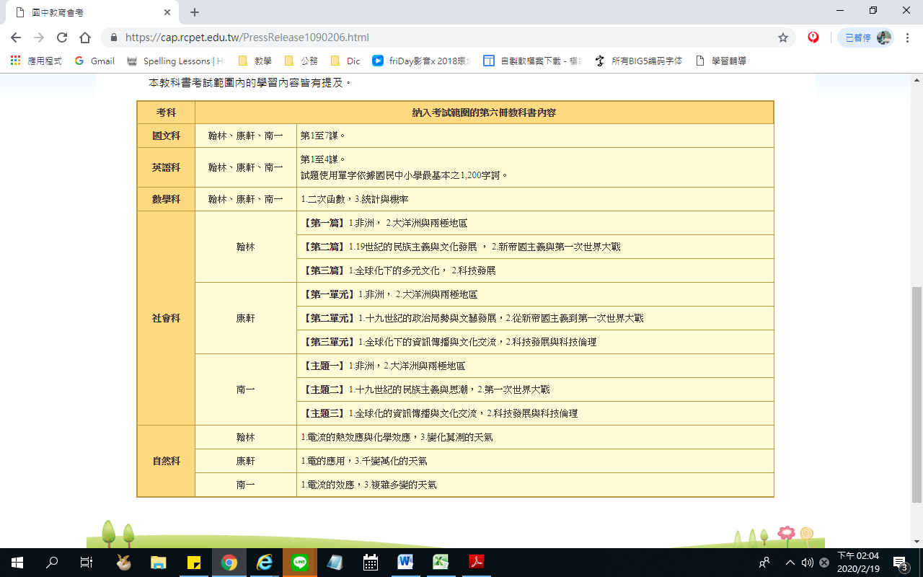

* 1. 詳情請可參考國中教育會考網站<https://cap.rcpet.edu.tw/PressRelease1090206.html>

1. 本學期科展由嬿融老師協助辦理；109、110學年度輪數學領域(雅鈴主任)。
2. 轉學業務：學生家長是否應填寫轉學申請單/離校手續？

附件

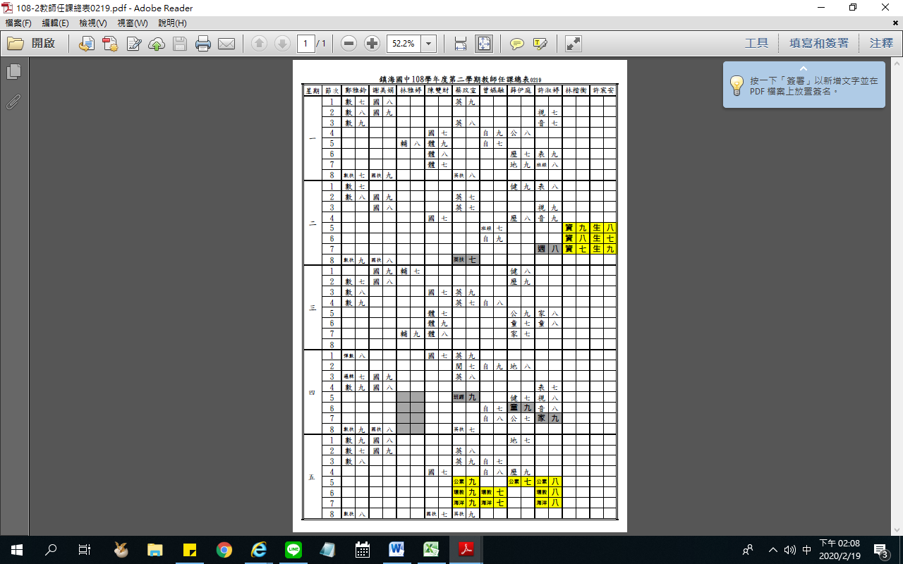

訓導組長校務會議報告:

* 與教導主任合併報告

教導主任校務會議報告:

1. 本學期社團/團隊上課及練習預計從2/26開始，已經週知任課教師。
2. 2/25開學日7:30-9:00請各班導師協助以下幾件事:
3. 教室和辦公室的清潔打掃(漂白水:水=1:100)
4. 發教科書
5. 處理班務

9:00聽廣播集合，於視聽教室進行始業式，各處室若有需要安排宣導，也可於始業式進行。目前，教導處排定有:新型冠狀病毒的防疫宣導。

三、中山大學師資培育中心辦理［素養導向課程、教學與評量工作坊］找我們學校一起合作，

全程參加者可以核發研習時數3小時。目前於學校網站行事曆上看到星期五的空檔時間

為3/20、4/17、4/24和5/8，若要辦理會委請回覆對方，擇一日期到校。

| **時間** | **主題** | **主講人** |
| --- | --- | --- |
| 13:00 - 13:10 | 報到 | |
| 13:10 – 14:40 | **英文繪本教學(暫定)** | 【主講人】  莊雪華教授 |
| 14:40 – 16:30 | **數學領域探究與實作**  **(暫定)** | 【主講人】  梁淑坤教授(暫定) |

四、預定2/14 13:10-13:55辦理的校園預防犯罪暨法令宣導，因為開學延後之故，改期到

3/13同一時段。

五、段考時間：

(1)第一次：3/30(一)、3/31(二)

(2)第二次：5/19(二)、5/20(三)

(3)第三次：7/9(四)、7/10(五)

六、109年度體育逆光飛翔天使宣導計畫已經填寫申請表，預定6/5(五)13:10-14:50

辦理，申請是否通過等候通知。

七、文化輕旅行本校申請［奇美博物館］參訪，核定經費補助項目為：交通費114,575；保

險費：2,800，合計補助117,375，執行期程到109.06.02止。

八、2/21-2/23中小聯運已經協調雙財主任帶隊；3/7-3/8首長盃木球比賽由我本人帶隊參

加。109年澎湖縣中小學分齡游泳錦標賽辦理時間為5/2-5/3，帶隊部分協調後後另行通

知。

九、109年度教師專業學習社群將以備(說)觀議課為主軸申請。

十、3/5(四)教育視導，請同仁最晚於2/24(一)12:00前將成果送交彙整，2/26(三)送交教

育處陳淑娟督學。

十一、提案討論：

1. 公開授課計畫有無需要做出修正?
2. 因為新型冠狀病毒肺炎之故，目前處在防疫階段，文化輕旅行是否如期辦理?
3. 畢業週為6/22-6/30，教導處預定畢業典禮時間6/24(三)，有無需要修正辦理時間?

總務處報告

總務主任校務會議報告:

1. 家政教室整修已順利決標，由登富土木包工業得標，施工期間(尚未決定)請暫停綜合領域家政的課程，另技藝班課程請輔導室因應調整。
2. 教師宿舍清潔整理完成，代課教師住宿期間水電由住宿者自行負擔。水費有獨立帳單，直接交由住宿者繳費，電費由總務製作分攤表收費繳納。
3. 本學期有圖書館共讀站的設計及發包事務，已委託江篤信建築師事務所規劃設計。
4. 寒假期間檢修教室LED燈管5盞及會議室換裝LED燈管、更換教室及辦公室老舊吊扇6座。

午餐執秘校務會議報告:

* 因應疫情防範與食安問題，學校端請備妥足夠的酒精量、消毒水、洗手乳以供使用。

輔導室報告

輔導主任校務會議報告:

1. 生涯發展教育、技藝教育  
   1.本學年度生涯發展教育預計參訪澎水輪機科及食品科(原定3/25，希望可以改成4/1配合段考後，開學澎水會做最後去認)。高中職均質化的公文若來會再會八年級導師，協調帶隊參加。  
   2.技藝班本學期開設餐旅職群及設計職群，每星期四5-7節上課。餐旅:婕妤、裕爵、瑋辛；設計:俞文、夢月、鼎宸、宏明  
   3.技藝競賽:3/28食品職群，3/29商管職群  
   4.技藝嘉年華:5/22
2. 特殊教育  
   1.規劃於開學後一個月內完成IEP會議。(原則上會配合許老師的到校時間較方便)  
   2.本學期巡迴輔導是開設國語文一科用外加的方式，上課時間是在每周五的6-7節，再請導師(曾老師)及任課教師注意一下。
3. 中小聯運中男跳遠(鼎宸、裕爵)比賽日期為2/21(10:20)，中女鉛球(鈺婷、宜貞)比賽時間為2/23(13:40)。
4. 109年度友善校園計畫進階調查人員培訓預定在7/21-7/23辦理；個案研討會預定在7/24辦理。

* 有關學生輔導紀錄A、B表請各班導師記得隨時上學務系統去登打，以免時日久遠日期或事件記憶模

糊。

文書、人事、出納報告

1. 公文展期申請新規則又稱「澎湖縣政府暨所屬機關學校文書流程管理稽核作業要點」，已自109年1月1日元旦起生效：一般公文展期次數以2次為限，第1次展期日數以最速件2日、速件4日及普通件6日為限；第2次展期日數，依案件實際需要提出，不得超過累計總辦理日數30日。
2. 108學年度第2學期子女教育補助申請，請於109年4月13日前申請完畢。
3. 公職人員於涉及本人或關係人考績及獎懲案等人事措施之簽辦、審核及准駁或參與相關會議，均應自行迴避;必要時還要填寫自行迴避通知書。